节能减排、环境规制与技术进步融合路径选择
摘要：本文从节能减排与产业发展的困境出发，通过构建动态面板计量模型分析环境规制与技术进步影响节能减排的内在机制并探究其融合路径。研究发现，技术进步能够促进整体行业的节能减排，环境规制与技术进步具有明显的交互作用。然而，这一影响机制存在行业异质性：重污染行业环境规制并没有显示积极的规制效果，其交互作用显著存在；轻污染行业则相反，环境规制得以有效发挥，但其交互作用并不存在。笔者建议应根据行业特征调整规制政策，从规制工具类型转变、独立规制环境等方面创造条件推动环境规制与技术进步共同发挥节能减排作用。
关键词：节能减排；环境规制；技术进步；三阶段DEA-Malmquist
一、问题的提出
据《BP世界能源统计年鉴2014》显示，2013年中国能源消费总量占全球消费量的22.4％，增量占全球净增量的49％，已经成为世界最大的能源消费国。Friedlingstein等指出，中国人均碳排放首次超过欧盟，成为碳排放第一大国，因此，节能减排问题成为中国经济转型中不可回避的问题。1009年哥本哈根气候大会上，时任总理温家宝承诺，中国将在2020年单位GDP二氧化碳排放量比1005年下降40％—45％。在如此巨大的节能减排压力下，严格的环境规制成为必然的现实选择。李永友和沈坤荣^{[1]}研究表明，环境规制对环境质量的改善有提升作用。Jaffe和Palmer研究表明，适当的环境规制能够引致企业技术创新，为减少生产废弃物的产生寻找提高资源利用效率的途径，以减少投入成本，这种“创新补偿”效应会弥补甚至超过环境规制所带来的成本，使产业达到经济和环毙的“双赢”状态。董直庆等^{[2]}发现，技术进步与环境质量也存在显著关系。有一点需要注意，根据波特的假说，适宜的环境规制有利于技术进步，同时技术进步也可以内生于环境规制中推动节能减排，Carrión-Flores和Innes认为，两者可能具有双向影响关系并且存在相互促进作用。
然而当前，中国面临的不仅仅是节能减排压力，更需要实现稳定的增长为渐进转型提供空间，因而仅环境规制仍不能解决两者的冲突问题，为此需要将环境规制以及技术进步两个方面相结合，以实现提高产业竞争力和节能减排的目标。现有文献表明，环境规制或技术进步单方面对环境治理具有一定效果，但其大多忽视了它们之间相互作用关系。环境规制与技术进步交互关系是否影响节能减排。其与环境规制之间产生什么样的内在机制，本文拟尝试对这些问题进行回答。具体研究中，本文以行业为研究对象，并将其分为高污染行业与低污染行业，以减弱行业异质性的影响。在方法选择上，本文首先使用三阶段DEA-Malmquist方法进行技术进步测算。由于可能存在解释变量内生性以及遗漏变量问题，本文采用动态面板系统广义矩估计法（SYS-GMM）进行分析。本文研究发现，整体上环境规制和技术进步的交互作用有利于能耗强度的降低，但在不同行业中，环境规制、技术进步以及其交互作用并不具有一致的内在作用机制。
二、变量选择与数据来源
本文旨在探究环境规制与技术进步推动能耗强度的内在影响机制，在样本选择上，本文选择行业有关数据进行分析。具体研究中，本文将选择能耗强度（EI）、环境规制（REGU）以及技术进步（TECH）作为研究的主要变量。同时，本文选择出口密集度（EXP）、所有制结构（OWNIP）、利润率（PRORA）、研发密度（R&D）和外商直接投资（FDI）控制其他因素影响。技术进步（TECH）测算时，本文将选择工业总产值（VAL_T）、利润总额（PRO_T）作为产出变量，选取主营业务成本（COST）、费用合计（FEE）、资产总计（ASET）和全部从业人员年平均人数（STAF）作为投入变量，其中，费用合计（FEE）是指管理费用、营业费用和财务费用的加总。考虑到价格变化因素，本文选取以2001年为基期的分行业工业生产者出厂价格指数（PPI）对工业总产值（VAL_T）进行平减。利润总额（PRO_T）、主营业务成本（COST）、费用合计（FEE）、资产总计（ASET）也用2001年为基期的PPI进行平减。具体变量描述如下文所述：
（1）能耗强度（EI）。本文使用单位工业产值的能源消耗量来表示，工业总产值（VAL_T）使用以2001年为基期的分行业PPI进行平减，具体公式为：EI=行业能源消耗总量/工业总产值。
（2）环境规制（REGU）。本文使用工业废水、废气的污染治理设施的当年人均运行费用作为环境规制的衡量指标，具体公式为：环境规制（REGU）=（年废水治理设施运行费用+年废气治理设施运行费用）/平均从业人数。
（3）技术进步（TECH）。使用三阶段DEA-Malmquist方法求出，由于计算出的技术进步是基于上年的环比变化值，详细计算过程见下文。三阶段DEA-Malmquist方法第二阶段进行相似SFA计算，环境变量本文选择企业规模（SCALE）、行业发展（INDUS）、资产利润率（ASPRO）和专利数（PATN）。其中，企业规模（SCALE）用行业全部从业人员年平均人数与企业个数的比重来表示；行业发展（INDUS）用平减后工业总产值与年均人数的比重表示；资产利润率（ASPRO）用利润总额与资产合计的比重表示；专利数（PATN）选用发明专利申请数与年均人数的比重表示。
（4）其他控制变量。私有制程度比较高的企业生产率一般较高，能源消耗相对较低，所有制结构（OWNIP）使用大中型工业企业口径下的外商及港澳台商投资企业资产与总资产的比重表示；出口密集度（EXP）用来反映行业对外开放水平，使用行业出口交货值占工业总产值的比重表示；利润率（PRORA）使用行业利润总额占总资产的比重表示；研发密度（R&D）使用各行业的研发经费支出占工业总产值的比重表示；外商直接投资（FDI）使用大中型工业企业口径下三资企业就业比重来测度^{[3]}。
以上数据来源于各年的《中国工业经济统计年鉴》、《中国经济普查年鉴》、《中国能源统计年鉴》、《中国环境统计年鉴》、《中国环境年鉴》、《中国科技统计年鉴》和《中国劳动年鉴》。笔者在整理数据时发现，其他采矿业、废弃资源和废旧材料回收加工业和其他制造业数据缺失，本文做出了剔除处理，最终确定了36个行业作为研究对象。本文实际构建了2002—2011年10年行业面板数据。以上主要变量的描述性统计如表1所示。
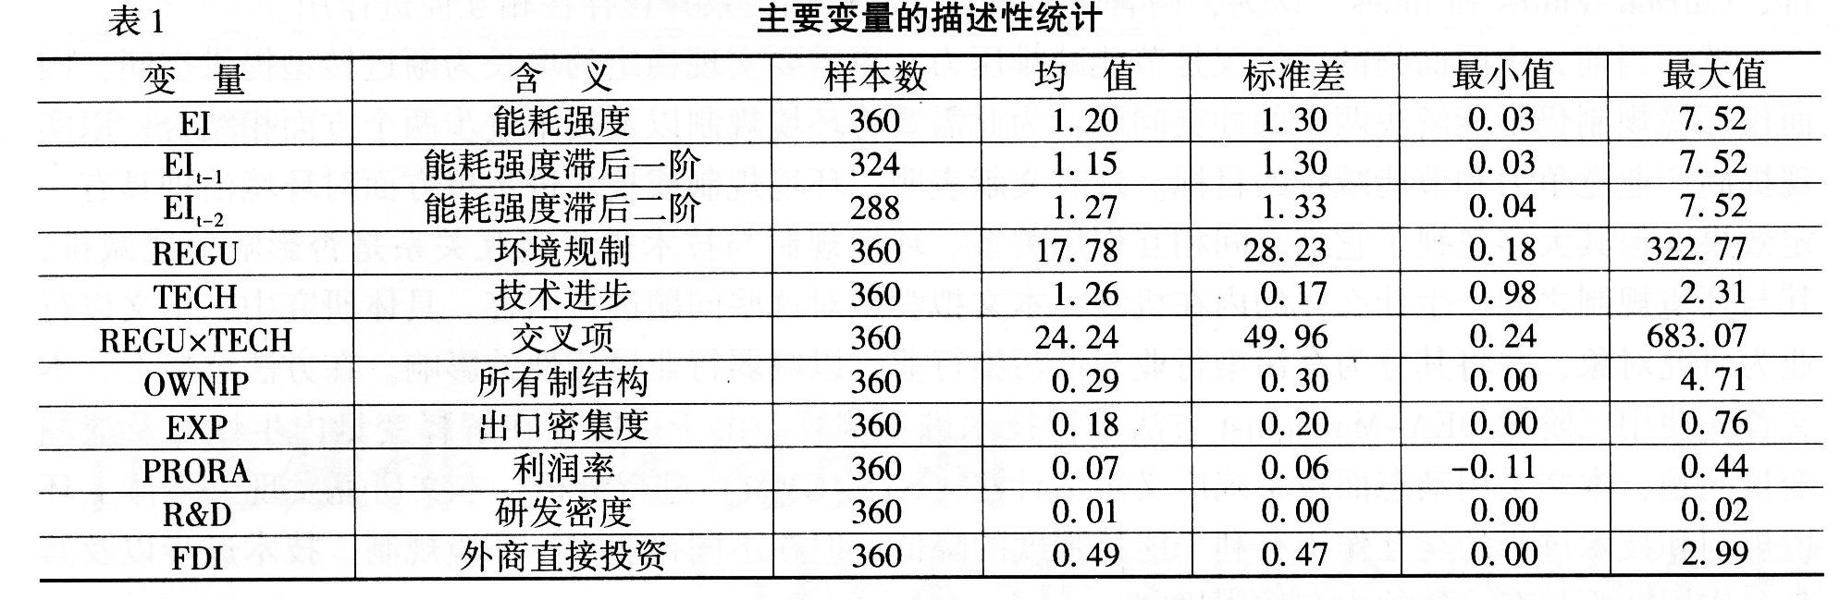
从表1中可以看出，环境规制、技术进步以及两变量的交叉项与能耗强度变化趋势呈现负相关关系。这一发现表明，环境规制、技术进步有可能会推动能耗强度降低。
三、基于三阶段DEA-Malmquist的技术进步测算
1.三阶段DEA-Malmquist设计
关于技术进步测算，傅元海等^{[3]}使用专利申请授权数量作为代理变量，但是该指标只能作为研发创新的一部分，理想上只能代表名义创新水平，无法包含管理方式改进、劳动者素质提高以及技术引进消化等技术进步的其他方面。王玉燕等^{[4]}采用全要素生产率（TFP）作为技术进步的衡量指标，但是TFP的增加并不一定是技术进步，Barro认为经济向稳态迈进也会体现为技术进步。传统的DEA模型不能解决环境变量及随机效应对样本的影响。Fried等提出了三阶段DEA模型，如果将其与Malmqist指数结合，建立三阶段DEA-Malmquist模型将有效解决传统DEA模型面临的问题。三阶段DEA模型与Malmqist指数结合的方法有着特有的优势：一是可以实现对全要素生产率的分解，以便求出技术进步的衡量指标；二是相对其他方法一般局限于单产出的情况下，DEA模型处理多输入、多产出问题更具优势；三是其不需要设定具体的函数形式，从而避免了由于主观因素造成的模型设定错误。
三阶段DEA模型的第一阶段是通过DEA的BCC模型获得投入变量的松弛变量。第二阶段通过建立相似SFA模型观测管理效率、外部环境、随机误差对投入松弛变量的影响。本文将第一阶段求出的投入松弛变量作为因变量，选择企业规模（SCALE）、行业发展（INDUS）、资产利润率（ASPRO）和专利数（PATN）作为环境变量。假定有k个环境变量作为自变量，分别对第一阶段求出的m个投入松弛变量进行回归，建立的SFA回归方程如下：
其中，i=1，2，…，n；j=1，2，…，m。s_{ij}表示第i个决策单元DMU的第j种投入松弛变量；β_{i}为环境变量的待估系数；z_{i}=（z_{1i}，z_{2i}，…，Z_{ki}）表示k个可观测的环境变量；f^{i}（z_{i}；β_{i}）表示环境变量对投入松弛变量的影响；v_{ij}+u_{ij}表示混合误差，v_{ij}服从正态分布，反映随机因素的影响，u_{ij}服从截断正态分布，反映管理的无效率。利用相似SFA的回归结果对决策单元的投入变量进行调整，使得所有的决策单元调整到相同的环境中，调整方程为：
其中，i=1，2，…，n；j=1，2，…，m。x_{ij}表示第i个决策单元的第j个投入实际值；x_{ij}为其调整后的值；β_{j}为环境变量参数的估计值；v_{ij}为随机误差项的估计值。第三阶段使用调整后的投入变量x_{ij}代替原来的x_{ij}，重新使用BCC模型结合Malmquist指数计算技术进步（TECH）。
2.技术进步测算
DEA模型要求投入项与产出项之间必须符合“同向性”假设，即投入量增加时产出量不应该减少。为此，本文使用Spearman相关性检验，检验结果如表2所示。从表2中可以看出，投入量与产出量之间的相关系数为正，且都通过5％的显著性检验，充分说明相关变量符合“同向性”假设具有合理性。第一阶段的回归结果显示，弛变量大部分为0，对此本文只对资产总计（ASET）量进行第二阶段回归，结果如表3所示。
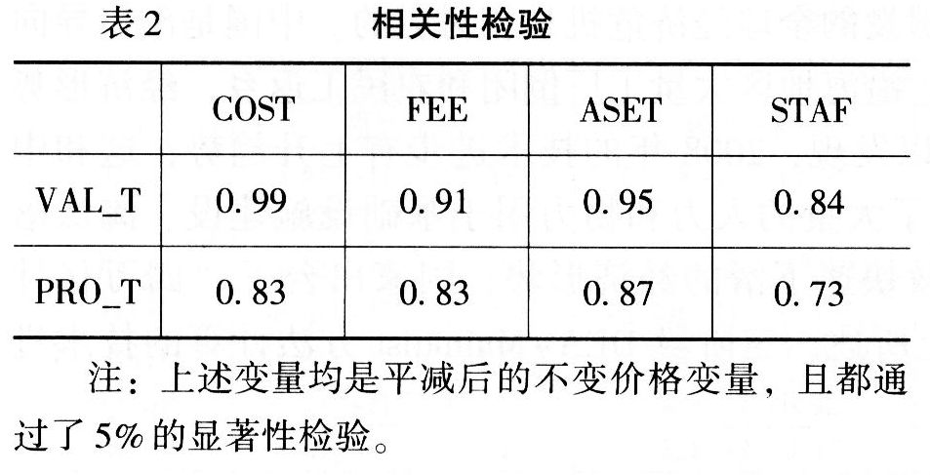

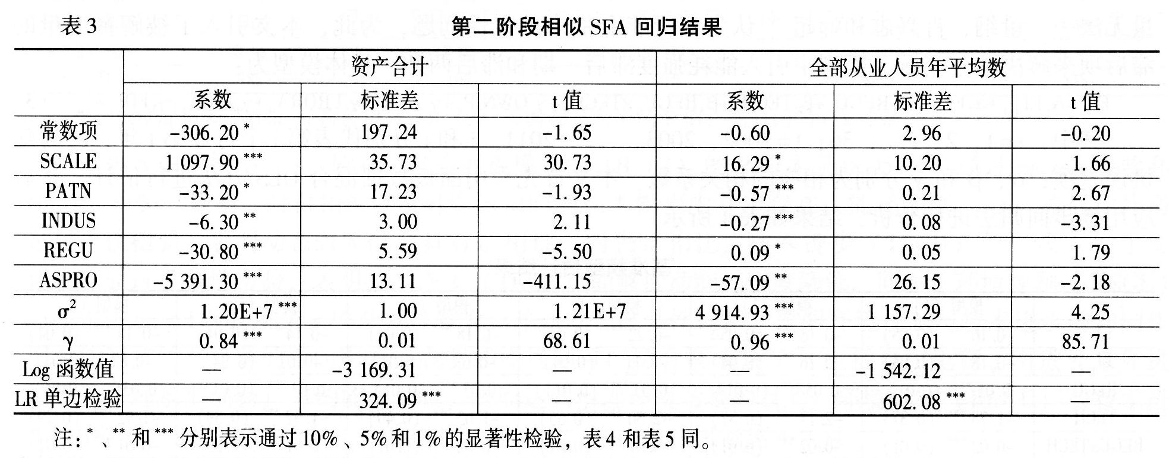主营业务成本（COST）、费用合计（FEE）松和全部从业人员年平均人数（STAF）松弛变
相似SFA回归结果显示，选取的环境变量均通过了显著性检验，可以有效修正投入变量。借助第二阶段相似SFA估计结果修正第一阶段的投入变量，再次回归求解Malmquist指数，可以获得技术进步（TECH）数值。由于计算出的技术进步是基于上年的环比变化值，本文将其折算成以2002年为基期的定比指数。调整前后的平均技术进步趋势如图1和图2所示。
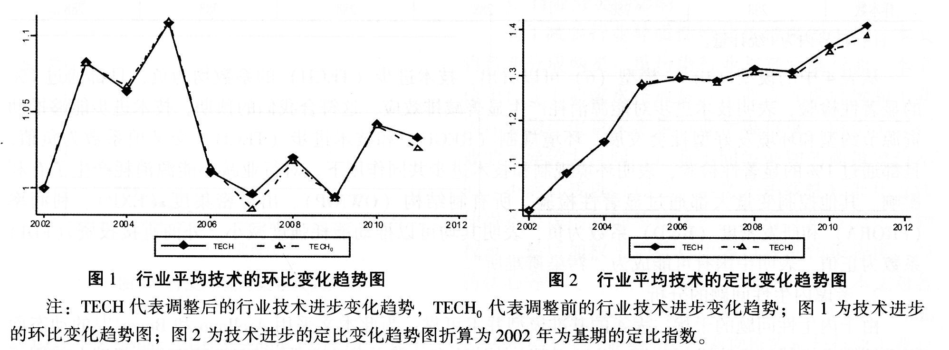
从图1中可以看出，调整前后技术进步发生变化，说明三阶段DEA模型起到调整作用。总体来看，定比技术进步的趋势是上升的，这和中国经济发展情况是相对应的。在对应的2007—2009年，技术进步趋势出现了下降和停滞，与美国次贷危机引发的全球经济危机是相对应的。中国是出口导向型的经济体，经济危机对中国经济造成了负面影响，沿海地区大量工厂倒闭和农民工返乡，经济形势下滑带动技术进步趋势放缓。从图1和图2中还可以发现，2008年的技术进步有上升趋势，这和中国的实际情况也是相符的。2008年，中国政府使用了大量的人力和物力用于基础设施建设、淘汰落后产能和采用新技术。在2008年下半年，为了挽救快速下滑的经济形势，国家出台了“四万亿计划”，各地项目纷纷上马，经济形势相对好转。综上所述，三阶段DEA-Malmqist方法计算的技术进步（TECH）符合中国现实。
四、经验分析
1.基本模型
本文主要关注环境规制、技术进步及其共同作用对行业能源消耗的影响，为了剔除其他因素对能源消耗的影响，可以引入部分控制变量以减小其他因素对模型的影响。尽管如此，还有一些潜在的变量无法一一量纲，肖兴志和韩超^{[5]}认为其可能会带来内生性问题，为此，本文引入了被解释变量的滞后项来解决这一问题，模型中引入能耗强度滞后一期和滞后两期，具体模型为：
其中，i=1，2，…，36；t=2002，2003，…，2011。i和t分别代表第i个行业第t年；ε_{it}为随机误差项；α、β和γ分别为相应的相关系数。本文首先采用面板数据混合OLS方法进行估计，然后应用逐步回归法进行分析，结果如表4所示。
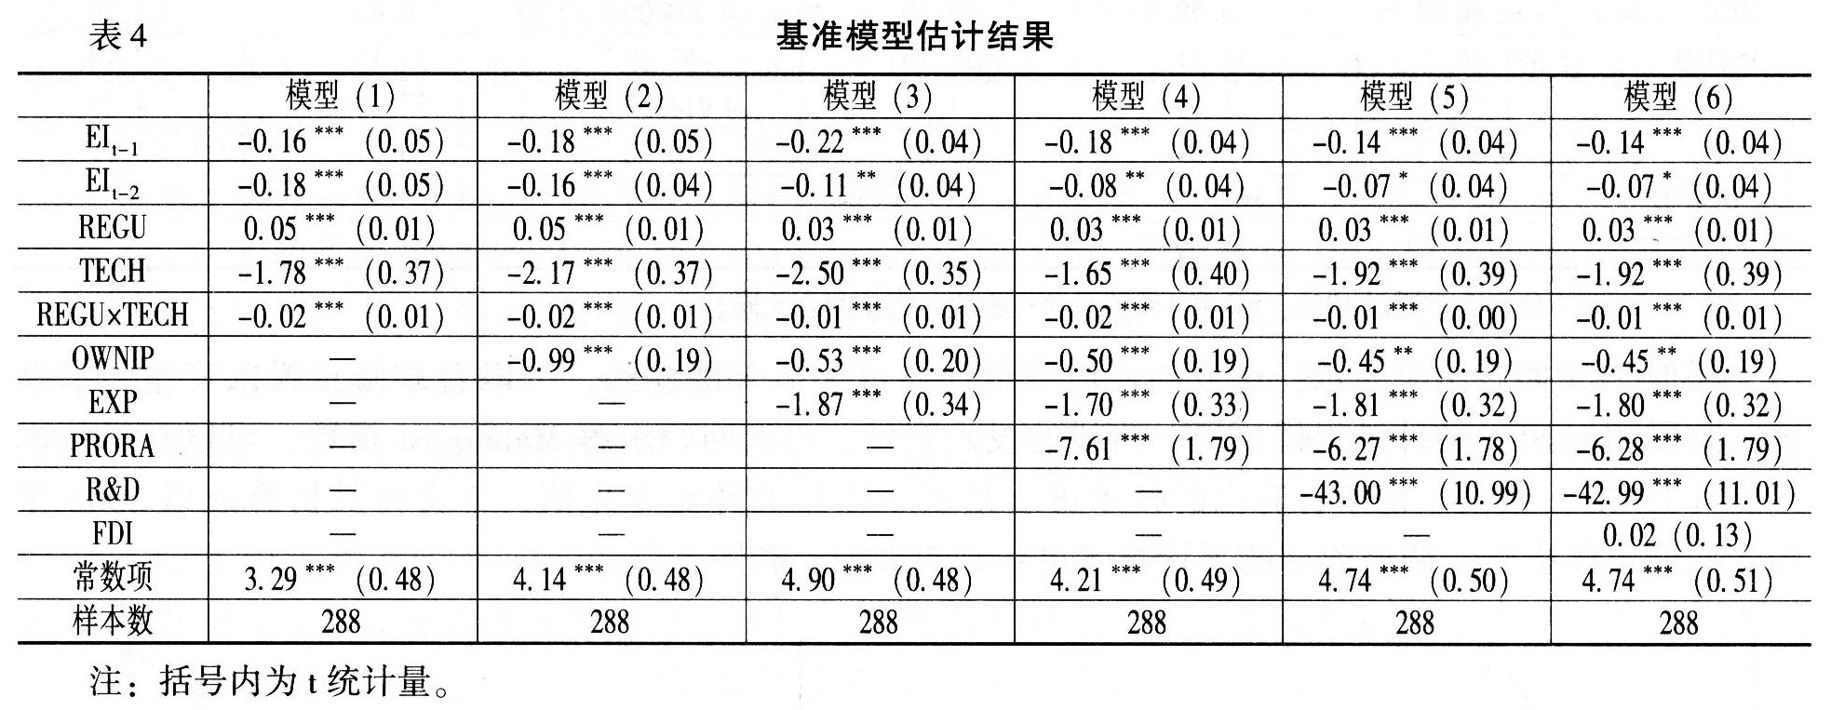
从表4中的模型（1）—模型（6）可以看出，技术进步（TECH）的系数均为负，且都通过1％的显著性检验，表明技术进步对能源消耗产生显著减排效应，这符合我们的预期，技术进步能够推动资源节约型和环境友好型社会发展。环境规制（REGU）和技术进步（TECH）交叉项系数为负值，且都通过1％的显著性检验，表明环境规制和技术进步共同作用下，对行业减小能源消耗产生了有利影响。其他控制变量大都通过显著性检验，所有制结构（OWNIP）、出口密集度（EXP）、利润率（PRORA）和研发密度（R&D）系数为负，表明其均可以推动能耗强度减小。外商直接投资（FDI）系数为正值，表明中国有可能成为“污染避难所”。
2.考虑内生性问题的分析
由于内生性问题的干扰，表4的基准模型并不可靠，为此本文采用Arellano和Bover的动态面板系统广义矩估计方法进行分析。SYS-GMM估计法在一阶差分广义距（DIFF-GMM）基础上使用了水平方程的矩条件，增加了滞后的差分变量作为水平方程相应变量的工具变量，提高了估计结果的一致性和有效性。由于存在可能的双向因果关系，本文将环境规制（REGU）、技术进步（TECH）及其交叉项（TECH×REGU）和能耗强度滞后项（EI_{t-1}）设置为内生变量。利润率（PRORA）与能耗强度（EI）有一定关系，但其不能作为内生变量与严格外生变量处理，本文将其作为一般变量处理，其他控制变量则设置为外生变量，结果如表5所示。
如表5中的模型（7）所示，动态面板模型的AR（2）的P值大于0.05并且通过Sargan检验和Hansen检验，表明二阶自相关以及过度识别问题在本模型中并不存在。能耗强度（EI）滞后项均通过显著性检验，表明动态面板模型具有适用性。同表4相比，技术进步（TECH）符号没有发生变化，且通过显著性检验，表明技术进步（TECH）能够推动能耗强度降低。同时，环境规制（REGU）与技术进步（TECH）交叉项系数符号为负并通过了显著性检验，说明环境规制与技术进步的共同作用对能源节约有显著的正向影响，表明环境规制可以结合技术进步（包括自主创新、引进外来先进技术和管理水平创新）节约能源消费，进而达到治理环境污染的目的。环境规制（REGU）与技术进步（TECH）两者之间具有显著的相互促进作用，这一内在机制值得关注。
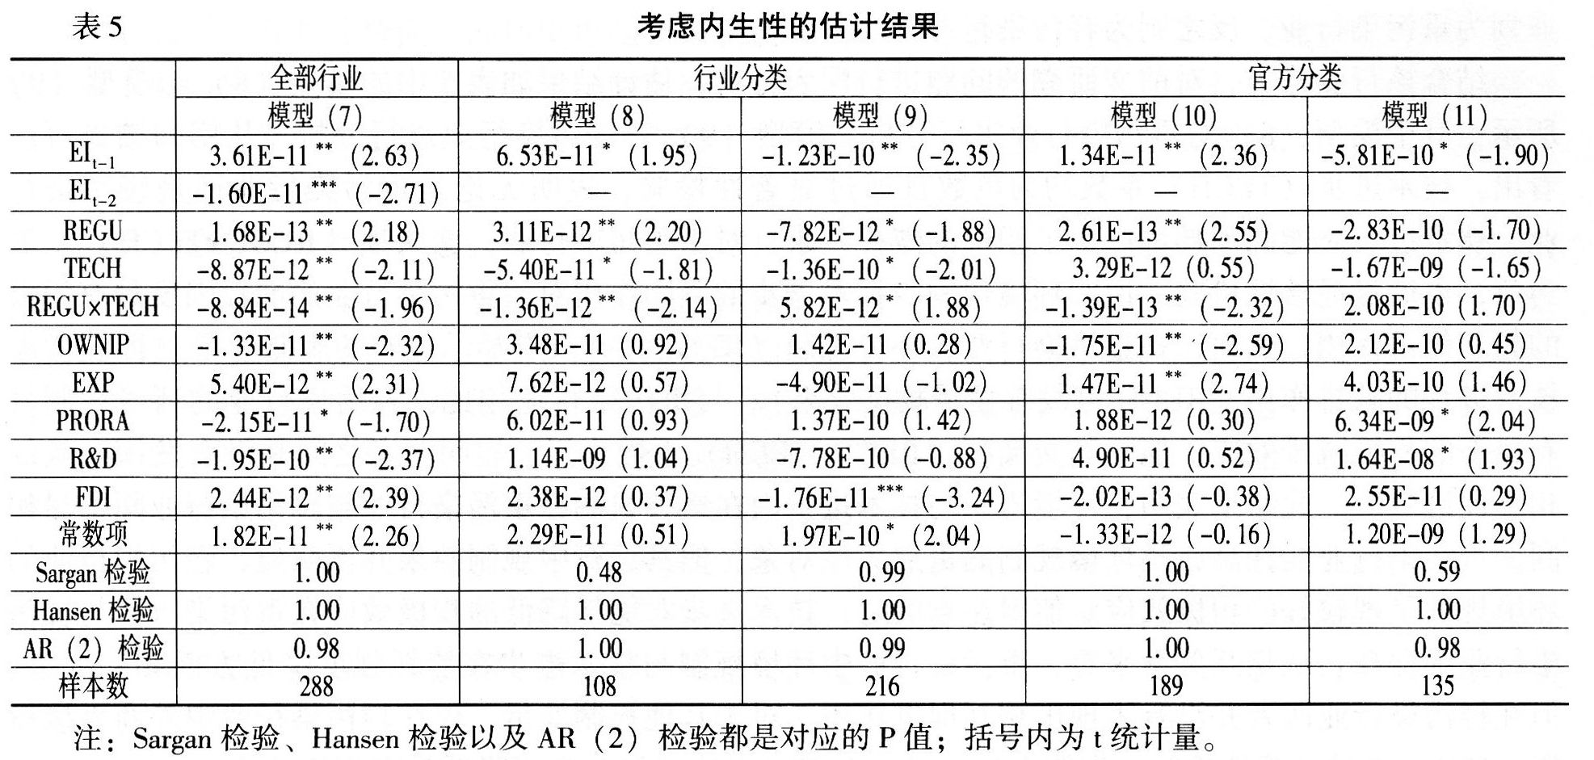
对于其他控制变量，所有制结构（OWNIP）、利润率（PRORA）和研发密度（R&D）系数均为负且通过显著性检验，此结果与表4基本一致，也契合经济理论要求的市场化改革、提高研发水平等要求。外商直接投资（FDI）、出口密集度（EXP）系数为正值也通过了显著性检验，由此推论，扩大开放、吸引外商投资并不能降低能耗强度。
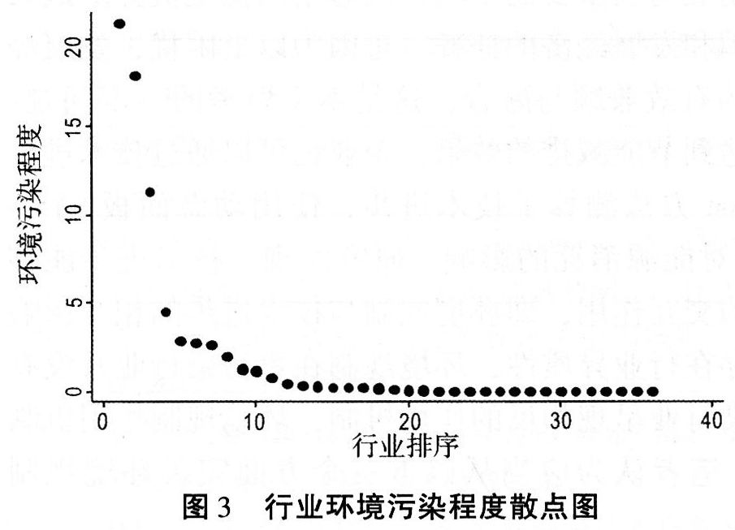
3.行业分类的影响
为了减弱行业异质性给分析带来的干扰，本文将行业分成两类：重污染行业与轻污染行业。本文使用行业工业废水排放量、工业废气排放量和工业固体废物产生量来衡量行业污染程度。由于不同行业的差异较大且同一行业不同污染物的衡量单位不同，不能直接进行加总，本文采用线性标准化方法使得各类污染物的单位统一，然后计算各类污染物权重，最后加权平均计算出各行业的污染程度。与蒋伏心等^{[5]}、王杰和刘斌^{[7]}等研究一致，本文对各类污染物进行线性标准化，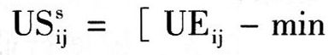其中，UE_{ij}表示第i个行业第j类污染物排放量与行业工业总产值的比重：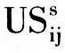代表各污染物的标准化值。为各污染物赋权重为其中，E_{ij}为第i个行业第j类污染物的排放量；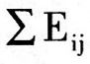勾每年污染物所有行业加总；Q_{i}为第i个行业的工业总产值：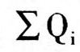为行业工业总产值加总。获得各年度污染物权重后，通过加权平均算出行业平均污染程度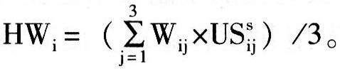通过计算发现污染程度较高的前12个行业数值与其他行业相差较大，如图3所示，故将前12个行业作为高污染行业，其他行业作为轻污染行业：即HW≥0.4164行业划为重污染行业，反之则为轻污染行业。
结合该行业分类，对前文研究的问题进行深入分析，估计结果如表5中的模型（8）与模型（9）所示，其中模型（8）对重污染行业进行分析，模型（9）对轻污染行业进行分析。从回归结果可以看出，技术进步（TECH）系数均为负数且通过显著性检验，表明无论是重污染行业还是轻污染行业，技术进步对能源消耗都产生了积极的减排效果。对于重污染行业，交叉项（REGU×TECH）系数为负，也通过显著性检验，说明环境规制与技术进步的共同作用对于重污染行业的能耗强度具有积极的相互促进作用。然而，在重污染行业，环境规制（REGU）并没有显示应有的规制效果（即使考虑技术进步的减排作用，REGU也没有显示减排效果）。与重污染行业相比，轻污染行业的环境规制具有显著的积极减排效应，但是其交叉项（REGU×TECH）系数为正，表明两者之间并没有发挥有效的相互促进效应。此结果表明。环境规制与技术进步内在运行机制在重污染行业与轻污染行业间不尽相同。重污染行业能耗高，是环境规制的重点关注对象，但其运行中规制效果并不明显，轻污染行业的环境规制呈现较好的积极效应。值得注意的是，技术进步对能耗降低的积极效应在重污染行业与轻污染行业都存在。从相互关系来看，重污染行业中环境规制与技术进步在能耗强度降低方面相互促进，但在轻污染行业两者并没有表现出相互促进作用。对于其他控制变量，仅在轻污染行业中外商直接投资（FDI）通过显著性检验，表明在轻污染行业FDI可能对能耗强度降低具有积极效应。
4.稳健性检验
以上关于行业分类的研究结论是建立在本文的分类基础上，但按照现有官方定义的行业分类结果进行估计是否存在不同结果。为此，本文按照国家环保部公布的《上市公司环境信息披露指南》（2010）的污染行业分类标准并结合《上市公司环保核查行业分类管理名录》（2008）的具体的行业细分进行匹配。依据以上分类，本文再次进行估计，估计结果如表5模型（10）与模型（11）所示。通过基于本文分类的估计结果与基于官方分类估计结果进行比较发现，对于重污染行业，环境规制（REGU）与交叉项（REGU×TECH）通过显著性检验，且其系数方向没有变化，技术进步（TECH）系数方向发生变化，且未通过显著性检验。轻污染行业的环境规制（REGU）、技术进步（TECH）与交叉项（REGU×TECH）的系数方向均未发生变化，但其并未通过显著性检验。由此可以推论，本文进行的行业分类更具合理性。
五、结论与进一步启示
中国目前正在实施严格的节能减排政策，环境规制成为其重要的工具，同时中国仍是世界上最大的发展中国家，一段时期内中国仍然无法回避摆脱贫困和发展经济的任务。正因为以上困扰，发展经济和节能减排对中国来讲都不能缺少，如何实现两者的有效兼顾与融合，这是本文思考的一个问题。环境规制可以激励企业自主创新，改进生产工艺继而达到节能减排的效果，企业也可以通过技术进步促进节能减排的实现。本文使用三阶段DEA-Malmquist方法测算了技术进步，使用动态面板SYS-GMM估计法来分析技术进步、环境规制及其交互作用对能源消耗的影响。研究发现，技术进步能够促进行业的节能减排，环境规制与技术进步具有明显的交互作用，即环境规制与技术进步的相互影响对于节能减排起到了积极作用。然而，以上研究结论存在行业异质性，环境规制在重污染行业并没有显示积极的规制效果，但其交互作用显著存在。轻污染行业呈现相反的作用机制，环境规制作用机制较为明显，但其交互作用并不存在。根据研究结论，笔者认为应当从以下三个方面完善环境规制政策。
首先，根据行业特征完善相应规制政策，有效发挥环境规制的促进作用。高污染行业是国家重点治理行业，从国家出台的清洁生产标准来看，十大污染产业的清洁生产标准数量占到标准总数的60％以上，因此，国家制定的规制政策偏向于高污染行业_{[8]}。从技术进步的传导路径看，重污染行业的环境规制是适宜的，但从其本身作用效果看，表现并不尽如人意。国家制定的环境规制标准一般以重污染行业为标准，轻污染企业相对容易达到治理污染的标准，其直接的规制效果也较好。但另一点值得注意的是，轻污染行业中技术进步与环境规制的相互促进作用并没有显现，反而呈现抑制作用。这一结果说明轻污染行业环境规制并没有与技术进步有效结合，尚未形成合力。重污染行业与轻污染行业表现具有共性特征，即环境规制政策仍然缺乏综合思维，对技术进步关注较少。为此，政府应当对不同污染行业制定适宜的环境规制标准，这样不仅可以有效降低轻污染行业的能耗强度，同时也可以最大程度发挥技术进步的推动作用。对于重污染行业，在进一步加强规制执法的同时，应更多地关注技术进步作用。
其次，创造独立规制执法的制度环境。虽然环境规制体系已经构建且运行了多年，但是很多时候，环境规制仍然像应急管理，缺乏系统稳定独立的执法环境。为此，一方面，需要在规制体系建设方面加强其专业性建设；另一方面，应隔断其与地方政府的关系，这是因为地方政府具有其特定的利益诉求，其不仅关注地区环境保护与生态发展，更关注经济发展和就业稳定，而这些目标有时会与环境规制要求有所冲突。只有经过以上两个方面的建设，环境规制的执法环境才会比较宽松，才可以独立地做出环境规制决策，从而使规制工具发挥有效作用。
最后，更多地采用技术进步友好型的规制工具类型，逐步减少末端治理型规制工具的使用。末端治理以先污染后治理为典型特征，其并不直接影响生产过程，也就很难与技术进步相融合，而其他规制工具，如清洁生产等环境规制工具则是内嵌于生产过程中，与技术进步交织一起，可共同用于推动能耗强度的降低。
参考文献：
[1] 李永友，沈坤荣.我国污染控制政策的减排效果——基于省际工业污染数据的实证分析[J].管理世界，2008，（7）：7-17.
[2] 董直庆，蔡啸，王林辉.技术进步方向、城市用地规模和环境质量[J].经济研究，2014，（10）：111-124.
[3] 傅元海，叶祥松，王展祥.制造业结构优化的技术进步路径选择——基于动态面板的经验分析[J].中国工业经济，2014，（9）：78-90.
[4] 王玉燕，林汉川，吕臣.全球价值链嵌入的技术进步效应——来自中国工业面板数据的经验研究[J].中国工业经济，2014，（9）：65-77.
[5] 肖兴志，韩超.规制改革是否促进了中国城市水务产业发展?——基于中国省际面板数据的分析[J].管理世界，2011，（2）：70-80.
[6] 蒋伏心，王竹君，白俊红.环境规制对技术创新影响的双重效应——基于江苏制造业动态面板数据的实证研究[J].中国工业经济，2013，（7）：44-55.
[7] 王杰，刘斌.环境规制与企业全要素生产率——基于中国工业企业数据的经验分析[J].中国工业经济，2014，（3）：44-56.
[8] 韩超，胡浩然.清洁生产标准规制如何影响全要素生产率：剔除其他政策干扰的准自然实验分析[J].中国工业经济，2015，（5）：70-82.

感谢东北财经大学王勇博士在三阶段DEA-Malmquist估计中提供的建设性建议。
回归时发现主营业务成本与费用合计的松弛变量绝大部分为0，而资产合计与全部从业人数年平均数的非0松弛变量较多。如果加入主营业务成本与费用合计变量后，很难使得环境变量都显著，那么很难保证修正数据的可靠性，本文仅对资产合计和全部从业人员年平均数变量进行修正。

